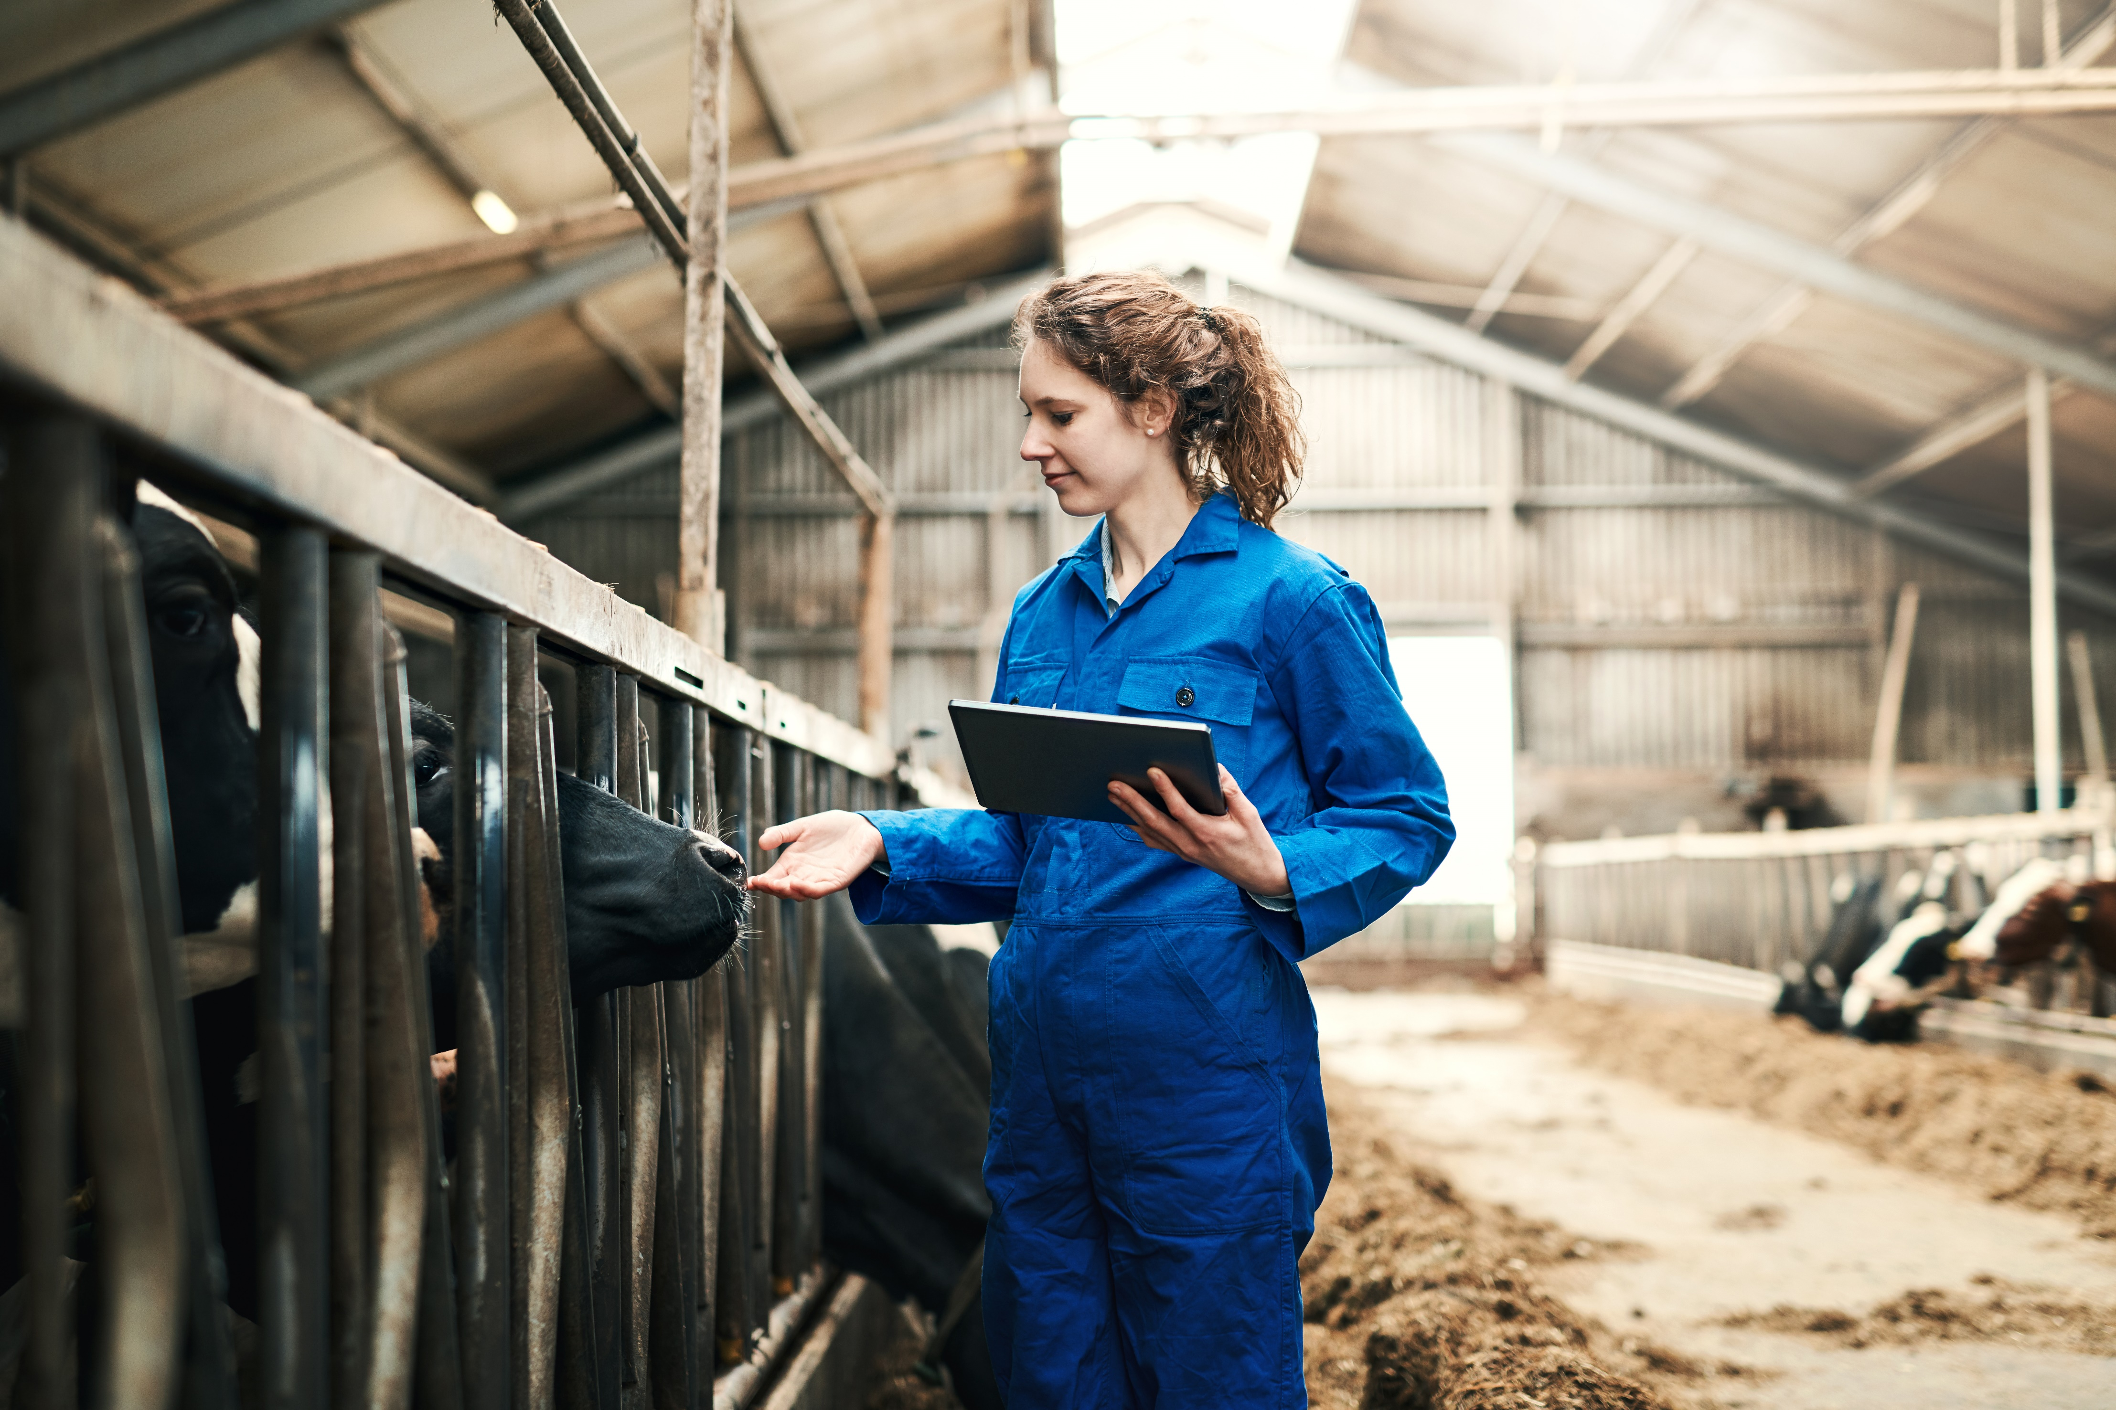

Model projectplan

Productieve investeringen landbouw Groningen

GLB 23-27

Beste aanvrager,
In dit projectplan beschrijft u wat u gaat doen in het subsidieproject. Dit is de basis voor de beoordeling van het project. Bij ieder onderdeel staat aangegeven op welke onderdelen u in moet gaan.
Het is verplicht om dit ‘Model projectplan’ te gebruiken bij uw subsidieaanvraag. Vul het projectplan daarom ook volledig in. Dit betekent dat u alle vragen beantwoordt en dat u de investering zo duidelijk mogelijk omschrijft.
In het projectplan verwijzen we ook naar het format ‘Model begroting’. Dit format vindt u op onze website. Wij
vragen u om deze te gebruiken bij het invullen van uw investering(en). Dat geeft u en ons meer inzicht in de kosten van uw investering(en). Hierdoor kunnen wij uw aanvraag sneller beoordelen.
Wij wensen u veel succes met het schrijven van uw projectplan!
Heeft u nog vragen of komt u er niet uit? Bel of mail ons. U kunt bellen naar telefoonnummer 050-5224 908 of
mailen naar kennis&innovatie@snn.nl.

informatie over het Project
Naam van het project: | Klik om tekst in te voeren.
Totale projectkosten: | € Klik om bedrag in te voeren.
Gevraagde subsidie:  - Het subsidiepercentage voor jonge landbouwers is 55% van de totale projectkosten  - Het subsidiepercentage voor de overige landbouwers is 40% van de totale projectkosten  - De hoogte van de subsidie is minimaal € 40.000,00 en maximaal € 125.000,00 | € Klik om bedrag in te voeren.
Einddatum:  Op welke datum gaat u uw einddeclaratie indienen? Uw investering moet dan klaar voor gebruik zijn.  Let op: dat de einddeclaratie binnen twee jaar is ingediend. Als de kosten later worden ingediend, wordt de subsidie ingetrokken. | Klik om een datum in te voeren.
Locatie plaatsing/gebruik investering:  De investering(en) moet(en) gebruikt of geplaatst worden in de provincie Groningen. | Klik om tekst in te voeren.
Beschrijving van het project in maximaal drie zinnen:  Houd er rekening mee dat deze samenvatting gebruikt kan worden voor publicatiedoeleinden. | Klik om tekst in te voeren.

Aanvrager en eventuele medeaanvragers  Samenwerking is niet verplicht | Registratienummer (BRS): | Biologisch/biologisch dynamisch of in omschakeling  Stuur uw SKAL of Demeter certificaat/registratie mee met uw aanvraag
Naam organisatie hoofdaanvrager | Klik om tekst in te voeren. | Ja/Nee
Naam organisatie medeaanvrager | Klik om tekst in te voeren. | Ja/Nee
Naam organisatie medeaanvrager | Klik om tekst in te voeren. | Ja/Nee
Naam organisatie medeaanvrager | Klik om tekst in te voeren. | Ja/Nee
Naam organisatie medeaanvrager | Klik om tekst in te voeren. | Ja/Nee
Contactpersoon van hoofdaanvrager: | Klik om tekst in te voeren.
E-mail: | Klik om tekst in te voeren.
Telefoonnummer: | Klik om tekst in te voeren.

Inhoud van het project
a) | Achtergrond en probleemanalyse
Schets een korte inleiding van de achtergrond van het project.
- Waarom gaat u dit project uitvoeren/wat is het doel van uw project?
- Omschrijf ook uw huidige situatie.
- Geef een probleemanalyse waaruit de noodzaak van de investering(en) blijkt.

Klik om tekst in te voeren.
b) | Uitvoering
Beschrijf hoe u het project gaat uitvoeren.
- Waaruit bestaat uw investering(en)?
- Welke werkzaamheden gaat u uitvoeren?
- Wat is de planning van de werkzaamheden?
Klik om tekst in te voeren.
c) | Beoogde resultaten
- Omschrijf wat de concrete resultaten van het project zijn.
- Wanneer is het project volgens u geslaagd?

Klik om tekst in te voeren.

Beoogde investering(en)
a) | Model begroting
Om inzicht te krijgen in de investering(en) die u binnen dit project gaat uitvoeren, is er een format ‘Model begroting’ beschikbaar. Het format vindt u op de website vinden onder het kopje 'Aanvraag voorbereiden’.
In dit document omschrijft u waarom deze kosten nodig zijn voor de uitvoering van het project.
Naast dit format willen we u vragen om de investeringen hier kort te benoemen:
- In welke categorie (of categorieën) gaat u investeren;
- Voor welk bedrag.

Let op: | - Bij een investering boven de € 25.000,00 stuurt u drie offertes mee. Deze offertes geven u en ons een indicatie van de redelijkheid van de kosten.  - Kosten gemaakt vóór indiening van de subsidieaanvraag zijn niet subsidiabel. Ook een offerte die is getekend voordat de aanvraag is ingediend, is niet subsidiabel.
b) | Financieel beheer
Beschrijf hier hoe u de kosten van het project gaat financieren en hoe deze tot stand zijn gekomen. Beantwoord hiervoor in ieder geval de volgende vragen:
- Op welke manier is uw projectbegroting tot stand gekomen?
- Heeft u getoetst of de begrote kosten redelijk en marktconform zijn? Zo ja, hoe heeft u dit gedaan?
- Hoe gaat u dit aantonen als wij hierom vragen?
- Hoe gaat u deze investering(en) financieren? Maak hier een beknopte opsomming van.

Zoals al benoemd in onderdeel 3 stuurt u bij een investering boven de € 25.000,00 u drie offertes mee. Deze voegt u toe aan de digitale aanvraag in het portaal.

Klik om tekst in te voeren.

c) | Subsidieadministratie
Zodra u gaat starten met uw project, is het van belang dat u een duidelijke administratie bijhoudt. Dit doet u door het inzichtelijk maken van de aard, inhoud en voortgang van de werkzaamheden en het bijhouden van de gemaakte en betaalde kosten.

Beschrijf daarom in ieder geval de volgende aspecten:
- Het inkoop- en het betalingsproces binnen uw bedrijf.
- Hoe u gaat aantonen dat de facturen betrekking hebben op het project.

Klik om tekst in te voeren.
Let op: | De administratie van de gemaakte en betaalde kosten houdt u bij met de volgende bewijsstukken:  - Een volledig en goed onderbouwd inkoopdossier.  - Facturen die een duidelijke koppeling hebben met de projectnaam en waarop staat wat de  geleverde goederen en diensten zijn.  - De offerte(s), facturen en betaalbewijzen staan op uw naam.  U kunt bijvoorbeeld kosten gerelateerd aan het project op afzonderlijke grootboekrekeningen  bijhouden in uw administratie.

Overige Projectinformatie
a) | Investeringen en negatieve omgevingseffecten
Beschrijf of uw investering kan leiden tot negatieve omgevingseffecten. Motiveer waarom dit wel of niet het geval is.

Als de investering naar waarschijnlijkheid leidt tot negatieve omgevingseffecten dan is een
verkenning naar de mogelijke negatieve omgevingseffecten op lange en korte termijn van de
investering een verplichte bijlage.

Klik om tekst in te voeren.
b) | Risico’s en randvoorwaarden
U heeft twee jaar de tijd om uw project uit te voeren vanaf de datum van de subsidieverlening. In deze periode kunt u obstakels tegenkomen; bijvoorbeeld het verkrijgen van vergunningen.

Om de haalbaarheid van uw investering te beoordelen, willen wij een beeld krijgen van hoe u omgaat met risico’s of eventuele beperkende voorwaarden.

Beschrijf daarom in ieder geval:
- De risico’s of omgevingsfactoren die impact kunnen hebben op het slagen van het
project.
- De maatregelen die u gaat nemen om deze (potentiële) risico’s te beperken.
Klik om tekst in te voeren.
c) | Overige informatie
Zijn er nog andere dingen die u wilt vertellen over uw project? Iets wat u nu niet kwijt kan in het projectplan. Dan kunt u dit hier beschrijven.

Denk bijvoorbeeld aan:
- U heeft vaker een subsidieaanvraag ingediend in een eerdere openstelling(en).
Beschrijf dan de verschillen tussen deze aanvragen.
- Maakt het project deel uit van een groter project of haakt het hierop aan?
Beschrijft de relatie en de afhankelijkheid van dit project met dat grotere project.
- Overige relevante informatie.

Klik om tekst in te voeren.

Verklaringen
 | Weigeringsgronden
​​  ​  ​  ​​​​ ☐  ☐ | In de regeling staan verschillende weigeringsgronden genoemd. Zo mag u niet vaker dan één keer subsidie aanvragen. Ook mag u nog niet gestart zijn met de projectactiviteiten of mag u nog geen verplichting zijn aangegaan voordat de aanvraag is ingediend.  Om te controleren of u aan deze voorwaarden voldoet, vragen wij u om dit te verklaren. Vink hierbij aan wat voor u van toepassing is.  Hierbij verklaar ik dat er voor dezelfde activiteit niet eerder subsidie is aangevraagd in dezelfde openstellingsperiode (dubbele aanvraag).  Hierbij verklaar ik dat er nog niet is gestart met de uitvoering van de activiteit voordat de aanvraag is ingediend.

Bijlagen
☐  ☐  ☐  ☐  ☐  ☐  ☐  ☐  ☐  ☐  ☐  ☐  ☐ | Om voor subsidie in aanmerking te komen, is het van belang dat u uw aanvraag compleet indient. Zoals op de website vermeld, dient u bij het indienen van uw aanvraag een aantal bijlages mee te sturen.  Om te zorgen dat u uw aanvraag compleet indient, volgt hieronder een lijst. Vink hierbij af wat voor u van toepassing is.  Model projectplan (format SNN)  Model begroting (format SNN)  3 offertes per investering (verplicht bij investeringen boven de € 25.000,00)  Mkb-verklaring  Verklaring niet in financiële moeilijkheden (per partner in geval van een samenwerking)  Kopie bankafschrift  Optioneel  SKAL of Demeter certificaat, of registratie bij een van deze partijen (als u biologisch of biologisch dynamisch bent of in omschakeling)  Samenwerkingsovereenkomst (als de aanvraag wordt ingediend door een groep van landbouwers)  Bewijsstuk van start vergunningprocedure (als er sprake is van een vergunning)  Notariële akte/maatschapsakte (als u een jonge landbouwer bent)  Landbouwdiploma of bewijs van vakbekwaamheid (als u een jonge landbouwer bent)  Beslissingen op andere subsidies  Machtigingsformulier voor een intermediair (als u gebruik maakt van een intermediair)

